

**小一小一·未来可期**

• **DAILY LIFEmmexport1594010006013**

**//2023/4/21**

//阶段课程五《运动节》//

”

** 01 来园情况 **

### 1.**来园人数**：今日来园幼儿26人，王诗涵、谈歆彤、唐晴朗请假。

2.**来园自理**：大部分小朋友都会主动和老师打招呼，很棒哦！

3.**早点情况**：今天有闲趣、日式小圆饼和奥利奥。所有宝宝都吃了饼干，喝了牛奶。

** 02 区域活动 **

|  |  |  |
| --- | --- | --- |
| QQ图片20221014192112IMG_8393 | IMG_8394 | IMG_8395 |
| 我在拼大树，我发现先拼绿叶，再拼枝丫更简单哦！ | 我做了一辆牵引车，前后用了两块长板，前面是驾驶室，后面可以搭载小汽车。 | 打空气炮需要用很大的力气哦！看我一下子打倒了3个杯子呢！ |
| QQ图片20221014192112IMG_8397 | IMG_8399 | IMG_8400 |
| 换个区域吧！来商量一下玩什么吧！ | 小房子的家是谁的呢？原来是小鸟的呀！ | 看！我用光了全部的杯子，堆了两座塔！ |

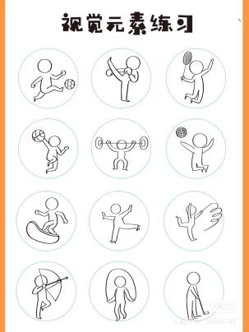mmexport1590938236088 03 美术：我爱运动 mmexport1590938236088

我们国家正在倡导全民健身，越来越多的人们也开始重视体育锻练的作用，崇尚健康的生活方式正在一点点地影响我们周围的每一个人。运动会上都有哪些比赛项目？有跳绳、跑步、跳远、打球……那么小朋友平时是否还会去进行各种体育活动呢？能够模仿或描述小朋友自己所喜爱的运动的各种动作吗？其实参加体育锻炼，不但可以增强我们的体魄，还可以锻炼我们的意志。

**mmexport1590938236088 04 户外活动：攀爬架mmexport1590938236088**

阳光正好，快来攀爬架玩一玩吧！

|  |  |  |
| --- | --- | --- |
| QQ图片20221014192112QQ图片20230404122549QQ图片20230404122552IMG_8406 | IMG_8407 | IMG_8408 |
| 老师们调整了攀爬架，这里变得高低错落，可有意思了。 | 板凳变成了滑滑梯，我们扶着两边爬了上来。 | 我们三个堵车了，橦橦你快下去呀！ |
| QQ图片20221014192112QQ图片20230404122549QQ图片20230404122552IMG_8409 | IMG_8410 | IMG_8413 |
| 哎哟，我一个没抓稳滑下来了。 | 两座攀爬架中间还连接着梯子，可以来回穿梭。 | 玩的时候经常容易堵车，要互相谦让哦！ |

**mmexport1590938236088 05 生活活动 mmexport1590938236088**

**1.餐点时光**

中午：西蓝花炒腐竹、什锦虾仁、菠菜猪肝汤、小麦饭。

下午：咸粥。

**2.午睡情况**

所有宝宝都睡着啦！

**mmexport1591077507835**

** 06 温馨提示 **

**/**

★1.23日周日9点 （后天）三院来视力筛查，没有补检。24日（周一）全天新桥医院来六一体检，上午查口腔、内科、外科，下午验血。请这两天不要让孩子缺席呀！特别是视力筛查的那一天。

★2.防溺水安全已经上线，大家可以和孩子们一起看一看，完成家庭安全教育哦！

**—END—**